Nombres et quantités

Deux ou trois fois dans la semaine :

Exerce toi à réciter la comptine numérique jusqu’à 30 au moins (si besoin. Pas nécessaire si c’est acquis)
- Compte de 2 en 2, en commençant par 2 ( 2 4 6 8 10 12 14 16 18 20)
Problèmes mathématiques Tu peux dessiner ou prendre des objets pour t’aider.

Tu n’es pas obligé(e) de tout imprimer. Tu peux écrire les réponses sur la dernière page, ou sur une feuille blanche.

- Il y avait un poisson dans chaque trou du jeu. Combien ai-je pêché de poissons ?

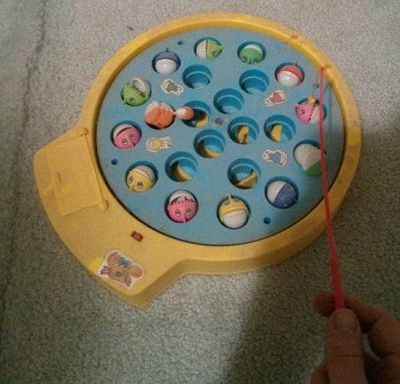
2) J'ai 5 pommes en tout. Combien sont cachées sous le bol ?
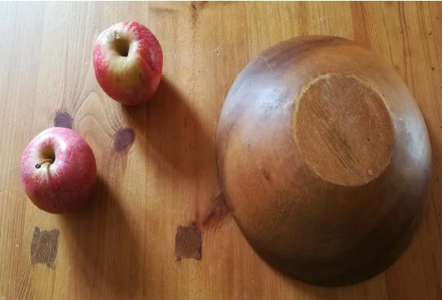

- J'ai utilisé trois sachets de thé aujourd'hui et voici ce qu'il me reste. Combien y en avait-il dans la boîte avant ?
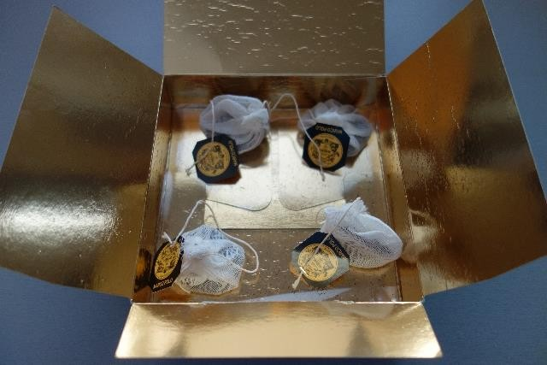

- Si j’ajoute un wagon identique à celui déjà présent, combien de roues comportera ce train ?
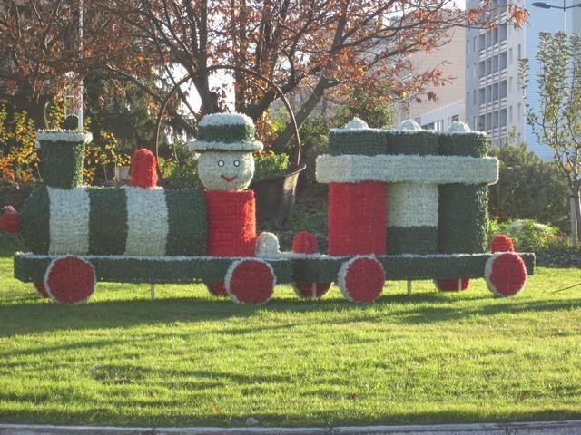

Plus difficiles :
- Si j'achète ces brioches, combien vais-je payer? Je donne un billet de 5€ au boulanger. Combien va-t-il me rendre ? ( Chaque brioche coûte 1 €, il y en a 2 en rayon)
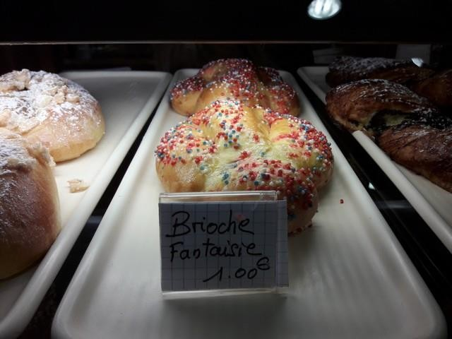

- Si chaque lapin se fait croquer une oreille, combien restera-t-il d’oreilles en tout ? Et si chaque lapin se fait croquer 2 pattes, combien restera-t-il de pattes en tout ?
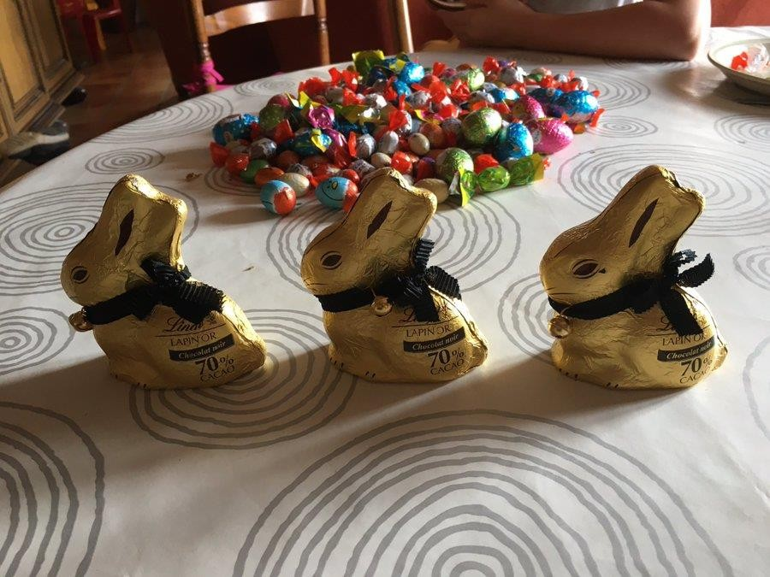
- Combien est-ce que je peux ajouter d’œufs dans cette boîte ? Si je mange deux œufs, combien en restera-t-il ? J'ai besoin
de 7 œufs pour faire un flan. Combien m'en manque-t-il ?
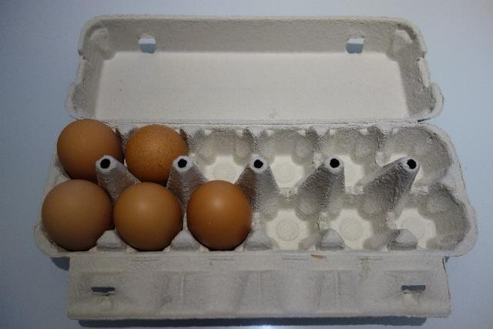

La construction des quantités au-delà de 10 : la notion de dizaines.

(un rappel est sans doute nécessaire)
La grande barrette dorée représente 10 perles. C’est une dizaine.
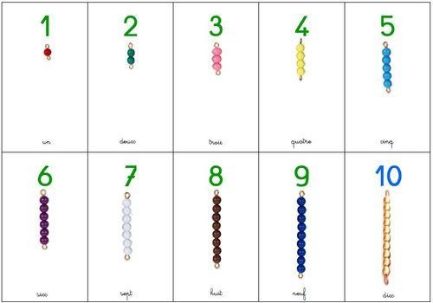
Pour construire les quantités au-dessus de 10, on utilise une grande barrette de 10 perles, une dizaine, et des perles pour compléter. Ca va plus vite pour compter.
Le 1er chiffre qu’on voit, en bleu, est le nombre de dizaines.
Ici, il y a une dizaine, et 1 unité pour 11, parce que 11, c’est 10 et encore 1
Pour 11, on écrit 1 pour 1 dizaine, puis on écrit 1 pour 1 unité
une dizaine et 2 unités pour 12, parce que 12, c’est 10 et encore 2, …
Pour 12, on écrit d’abord 1 pour 1 dizaine, puis on écrit 2 pour 2 unités.
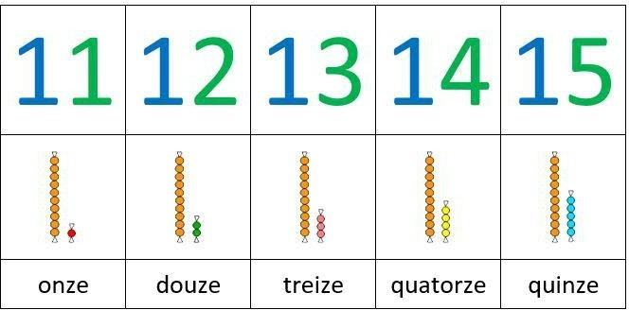

Ici, les perles sont remplacées par des cubes et des barres. C’est pareil : 1 barre, c’est comme la grande barrette de 10, c’est la dizaine.
1 cube, c’est comme une perle, c’est l’unité. Essaie de placer les étiquettes des nombres.
N’oublie pas que le 1er chiffre, c’est le nombre de dizaines, donc de barres.
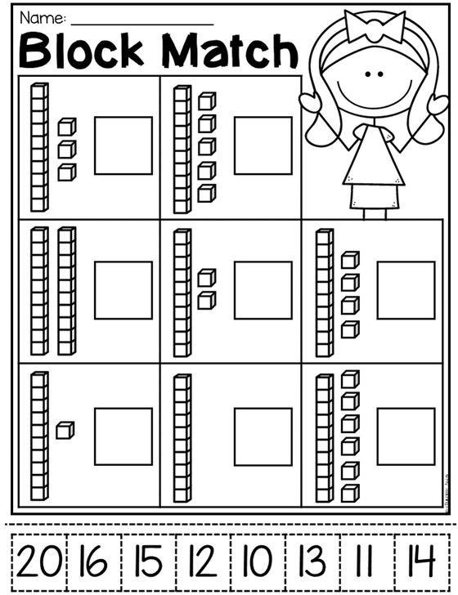

Ici, tu lis les nombres, et tu colories.
Par exemple, le 1er exercice, c’et 12, une dizaine et 2 unités.
Tu peux faire le travail même si tu ne sais pas encore lire les nombres : tu regardes le nombre des dizaines, et celui des unités.
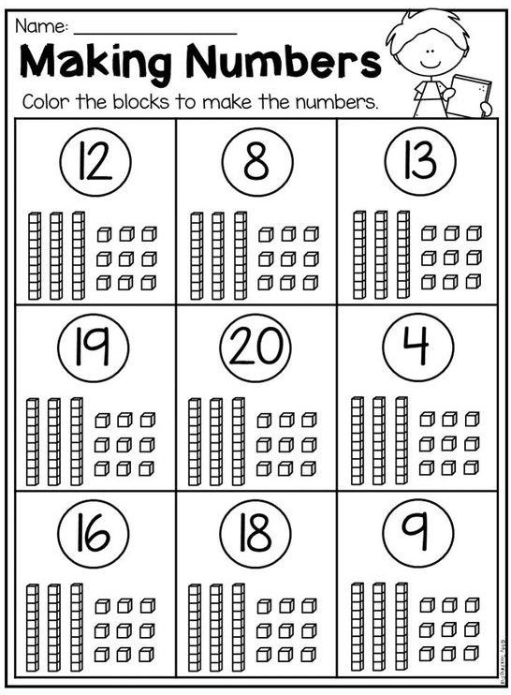

Mon prénom :
Mes réponses aux « problèmes mathématiques 5» faits à la maison :
J’ai pêché poissons.
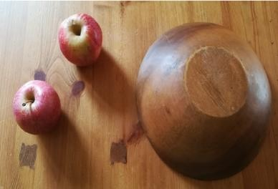 Il y a pommes sous le bol.
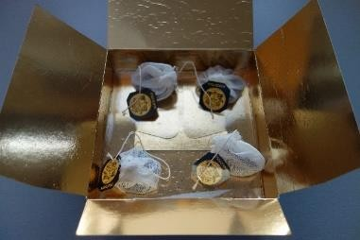 Il y avait sachets de thé.
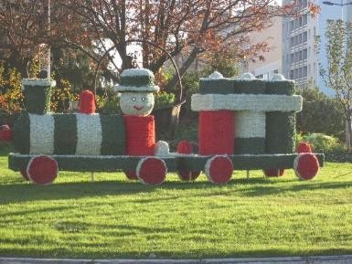 Si j’ajoute un wagon, il y aura roues en tout.
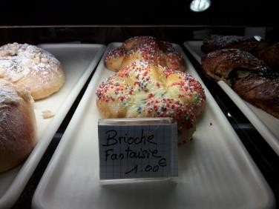 Je vais payer _ _ _ Euros pour les 2 briches. Le boulanger va me rendre Euros
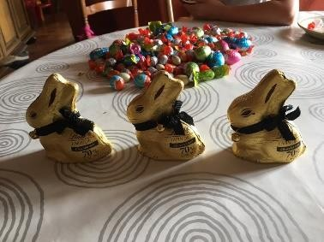 Il restera _ _ _ _ oreilles. Il restera pattes.
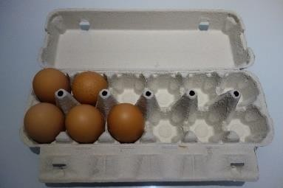 Je peux ajouter _ _ _ _ œufs. Si je mange 2 œufs, il en restera _ _ _ _ _
Il me manque _ œufs pour faire un flan.

